дов для перевозки кислорода, холодильных камер и вагонов. Основные свойства мипоры приведены в табл. 64.
ТАБЛИЦА 64. ОСНОВНЫЕ ФИЗИКО-МЕХАНИЧЕСКИЕ ПОКА3АТЕЛИ МИПОРЫ
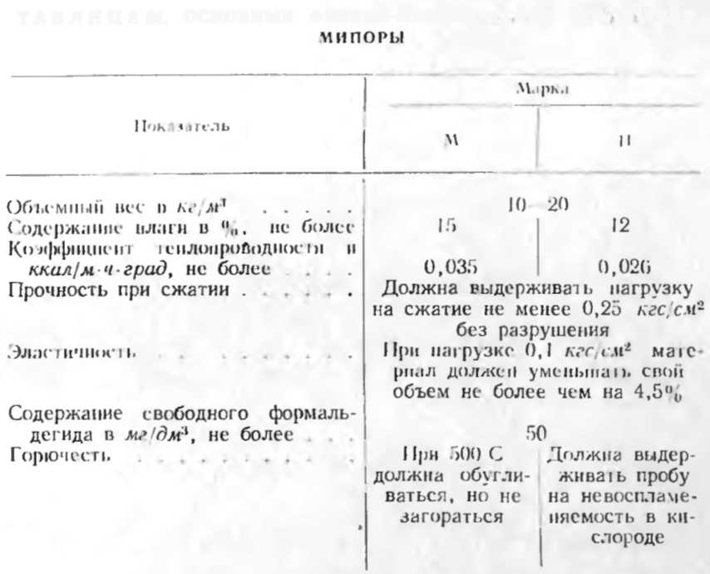
Наличие открытых пор придает мипоре способность поглощать значительное количество влаги: гигроскопичность мипоры за сутки составляет около 15%, а за 28 суток — 75—85%. Мипора обладает также недостаточной биостойкостью: при испытании образцы мипоры обрастали мицелиями грибков, особенно кониофора. Прочность мипоры при этом снижается.
Для снижения водопоглощення и гигроскопичности, т. е. сохранения теплоизоляционных свойств мипоры, ее предварительно рекомендуется упаковывать в водонепроницаемые пленки.
К достоинствам мипоры следует отнести ее малую горючесть и повышенную теплостойкость (до 95—100°С): кратковременно она может эксплуатироваться при более высоких температурах (до 140—150°С) [41]
Мипора широко применяется в качестве теплоизоляционного материала при строительстве холодильников, различных установок, железнодорожных вагонов и т. д.
Поропласт МФП представляет собой пористый материал белого цвета.

